Тема «Хранение информации»
Цели урока:
- обобщить сведения о действиях с информацией;
- познакомить учащихся с новым действием с информацией — хранением;
- познакомить учащихся со способами организации хранения информации;
- познакомить учащихся с хранением информации в электронном виде;
- расширить представление учащихся о видах информации.
Педагогические задачи урока:
- инициировать умственную деятельность учащихся при обобщении сведений о хранении информации, носителях информации;
- развивать информационную культуру учащихся.
Требования к уровню освоения учебного материала после завершения урока:
- уметь объяснять, для чего человек хранит информацию;
- уметь приводить примеры носителей информации; понимать, что хранение информации — это одно из возможных действий с информацией;
- иметь представление о назначении библиотек и медиатек, уметь объяснять различие между этими хранилищами информации;
- понимать, что компьютер может хранить информацию.
Ключевые понятия: хранение информации, носители информации, библиотека, медиатека.
Вспомогательные (дополнительные) понятия:
действие с информацией, хранилище информации, бумажные носители информации, магнитные и лазерные диски.
Общая характеристика урока:
- рекомендуемая форма организации — эвристическая беседа с опорой на знания и опыт учащихся, фронтальная работа (решение информационных задач в рабочей тетради);
- рекомендуемый тип урока — комбинированный (повторительно-обобщающий с выходом на получение новых знаний);
- стратегия — ретроспективный анализ известных фактов и эмпирических знаний с выходом на новый уровень осмысления действий с информацией.
Материальное обеспечение урока: учебник (§ 11), рабочая тетрадь № 1, демонстрационный ПК (нужен мультимедиа-проектор), презентация к уроку, задания для тестирования, диагностическая карта, ЭОР.
Примерный план урока
- Организационный момент (1-2 мин).
- Обобщение известных учащимся сведений по теме урока (3-4 мин). Новый материал по теме в виде эвристической беседы (8-10 мин).
- Выполнение заданий в рабочей тетради (7-10 мин).
- Физкультминутка (2-3 мин).
- Компьютерный практикум (10 мин).
- Обобщение и подведение итогов (3 мин).
- Комментарии учителя к домашнему заданию (2-3 мин).
Ход (сценарий) урока
Учащиеся уже познакомились с многими действиями с информацией. Для проведения среза знаний учащихся можно провести небольшой тест:
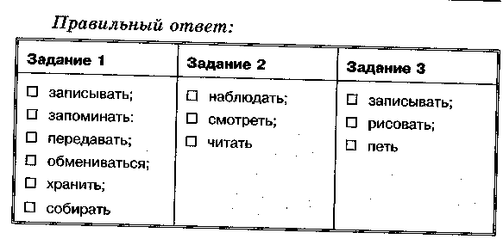
1. Отметь знаком «+» действия с информацией:
О слушать;
- записывать;
- играть;
D запоминать;
- передавать;
- обмениваться; а хранить;
- напевать;
- скакать; п собирать.
2. Отметь знаком «+» правильный ответ (ответы).
Собирать информацию — это:
а наблюдать;
- спать;
- смотреть;
- читать;
- рассказывать.
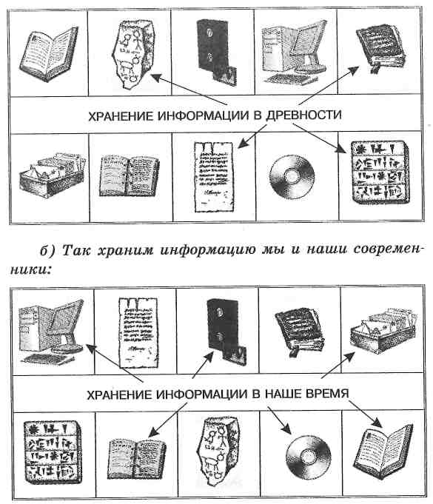
3. Отметь знаком «+» правильный ответ (ответы).
Представлять информацию — это:
□ слушать;
О записывать;
- рисовать;
- петь;
- смотреть.
Один из основных моментов при изучении этой темы — то, что хранить информацию можно на носителе, на котором оставляются какие-то знаки: буквы (слова, предложения, тексты), рисунки, цифры, иероглифы и т. п.
Учителю следует обратить внимание детей на разницу понятий «носитель» и «источник» информации. Носитель информации — это материальный объект, на котором есть знаки, закодированная информация. Источник же информации — это объект, с помощью которого кто-то получил информацию, понял смысл сообщения.
Объяснение нового материала можно провести в виде эвристической беседы. Примерные вопросы:
- Зачем людям хранить информацию?
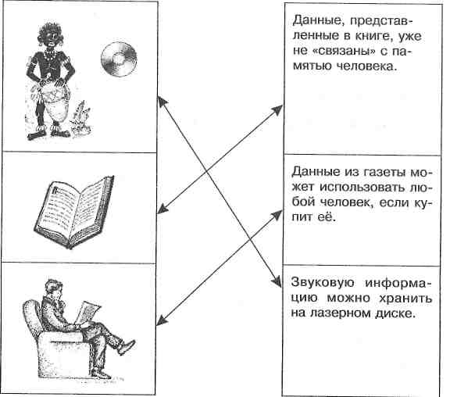
- Почему человек помнит все, что с ним происходит?
- Смог ли бы ученик научиться писать и читать, если бы у него не было памяти?
- Всю ли информацию люди сохраняют в своей памяти?
- Могут ли другие люди пользоваться информацией, которая находится в вашей памяти?
• Зачем люди используют носители информации?
в Привести примеры носителей информации.
- Где хранятся книги, которыми могут пользоваться все люди?
- Что хранят в медиатеке?
- В какой форме можно представить информацию, чтобы ее можно было хранить в дневнике? Фотоальбоме? Записной книжке? Компьютере?
- Можно ли сохранить устную информацию?
- Как можно было бы сохранить информацию о молнии? Привести примеры.
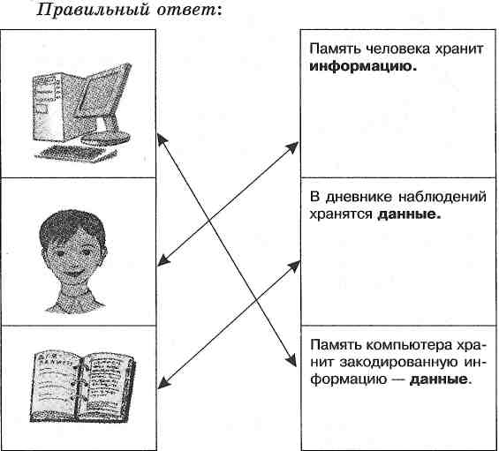
Учитель анализирует примеры, приведенные учащимися, уточняет и дополняет их, обобщает сказанное во время беседы, подводит итоги.
Решение информационных задач
Целью упражнения 1 является обобщение такого действия с информацией, как хранение информации. Выполнение упражнения опирается на полученные ранее знания учащихся и их опыт.

Целью упражнения 2 также является обобщение действия с информацией — хранения информации. Правильный ответ:
На материале упражнения 3 можно провести подведение итогов урока, обобщение представлений о хранении информации. Можно сначала провести обсуждение, а затем дать время на самостоятельное выполнение упражнения.
Правильный ответ:
а) Так хранили и передавали информацию люди в далёкие времена:
Компьютерный практикум Работа с ЭОР.
Обобщение и подведение итогов
При подведении итогов следует обратить внимание на все аспекты, которые были отражены в изложении нового материала: • хранение информации — это одно из возможных действий с информацией; человек хранит необходимую информацию в своей памяти;
- для длительного хранения информации существуют различные носители;
- компьютер — устройство, которое может хранить информацию.
Необходимо активно привлекать к работе учащихся.
Домашнее задание
- Прочитать текст учебника — § 11 «Хранение информации».
- Ответить на вопросы в конце параграфа.
- В рабочей тетради № 1 выполнить №2,3 стр. 46,47
- Записать в рабочую тетрадь новые слова.

